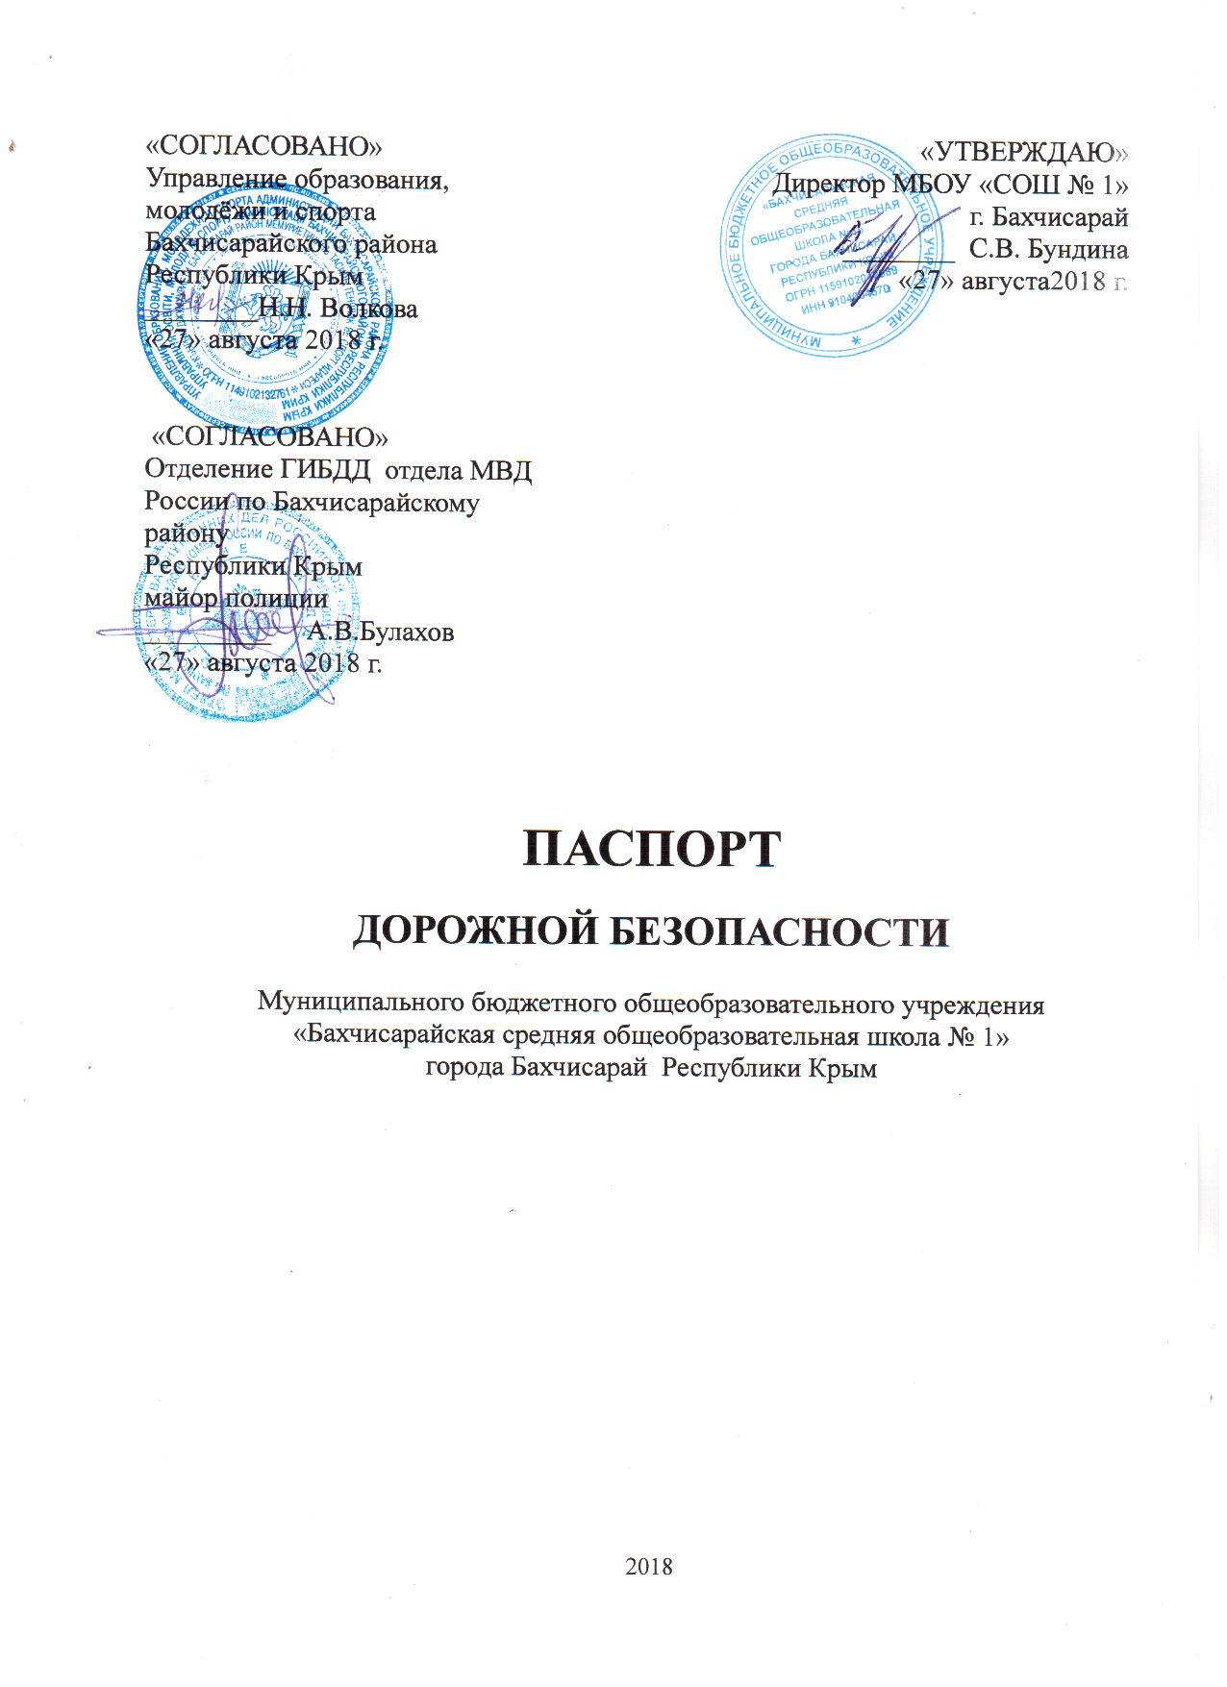
Общие сведения
Наименование общеобразовательного учреждения: Муниципальное бюджетное общеобразовательное учреждение «Бахчисарайская средняя общеобразовательная школа №1» города Бахчисарай Республики Крым

Юридический адрес: 298403, Республика Крым, г. Бахчисарай, ул. Симферопольская,7.
Фактический адрес: 298403, Республика Крым, г. Бахчисарай, ул. Симферопольская,7.
Руководители образовательного учреждения:
Директор Бундина Светлана Викторовна +79787111728
Заместитель директора
по учебной работе Казликина Людмила Борисовна +79787016077

Заместитель директора
по воспитательной работе Ардашева Татьяна Александровна +79787194314

Ответственный работник Начальник отдела образования администрации
муниципального органа Бахчисарайского района
образования
Наталья Николаевна Волкова 4-34-85

Ответственные от Инспектор по пропаганде БДД ОГИБДД Госавтоинспекции ОМВД России по Бахчисарайскому району лейтенант полиции Столбиков Сергей Юрьевич +79780486636

Ответственные работники
за мероприятия по профилактике Максименко Елена Дмитриевна
детского травматизма +79780056678

Руководитель или ответственный Соколовская Елена Петровна
организации, осуществляющей 4-04-61
работник дорожно-эксплуатационной
организации, осуществляющей
содержание улично-дорожной
сети (УДС)∗

Руководитель или ответственный
работник дорожно-эксплуатационной
организации, осуществляющей
содержание технических средств
организации дорожного
движения (ТСОДД)* ______________________________________

Количество учащихся 756 человек
Наличие уголка по БДД имеются , на 1 этаже 3,4-го корпусов школы

Наличие класса по БДД отсутствует

Наличие автогородка (площадки) по БДД отсутствует

Наличие автобуса в образовательном учреждении 3 автобуса

Владелец автобуса МБОУ «СОШ№1» г. Бахчисарай

Время занятий в образовательном учреждении:
1-ая смена: 8.00– 14.00 (период)
2-ая смена:14.00 –19.00 (период)

Телефоны оперативных служб:
101 — Министерство по чрезвычайным ситуациям(пожарные и спасатели)
102— полиция
103 — скорая медицинская помощь
104 — аварийная служба газовой сети

Содержание
- План-схемы образовательного учреждения.
1. Район расположения образовательного учреждения, пути движения транспортных средств и детей (обучающихся).

2. Организация дорожного движения в непосредственной близости от образовательного учреждения с размещением соответствующих технических средств организации дорожного движения, маршруты движения детей и расположение парковочных мест.

3. Маршруты движения организованных групп детей от образовательного учреждения к стадиону, парку или спортивно-оздоровительному комплексу.

4. Пути движения транспортных средств к местам разгрузки/погрузки и рекомендуемые безопасные пути передвижения детей по территории образовательного учреждения.

- Информация об обеспечении безопасности перевозок детей специальным транспортным средством (автобусом).
1. Общие сведения.
2. Маршрут движения автобуса до образовательного учреждения: "Бахчисарай — Ароматное - Репино-МБОУ «СОШ№1»г. Бахчисарай";
"Бахчисарай-Маловидное-Викторовка-Дачи«Энтузиаст»-МБОУ «СОШ№1»"
3. Безопасное расположение остановки автобуса у образовательного учреждения.

- Общие сведения

1.Марка ПАЗ 32053-70
Государственный регистрационный знак
К 888ВУ 82
К 956ВУ 82
К 953ВУ 82

Год выпуска 2015
Количество мест в автобусе 22 посадочных места

Соответствие конструкции требованиям, предъявляемым к школьным автобусам соответствует.

1. Сведения о водителях автобуса

Фамилия, имя, отчество | Дата приня-тия на работу | Стаж вожде-ния ТС кате-гории D | Дата медицин-ского освидетельствования | Период проведения стажировки | Сроки повыше-ние ква- лификации | Допущен- ные нару- шения ПДД
Почепня  Александров  Алексеевич | 17.01.2017г | 25 | 26.04.2018 | 5 дней | - | нет
Буторин  Сергей Михайлович | 01.08.2017г | 25 | 08.08.2018 | 5 дней | - | Нет
Костиков  Фёдор  Михайлович | 09.01.2016 г | 30 | 28.03.2018 | 5 дней | - | Нет

2. Организационно-техническое обеспечение

- Лицо, ответственное, за обеспечение безопасности дорожного движения (ФИО): Врублевская Дляра Нуриддиновна заместитель директора по УВР

2) Организация проведения предрейсового медицинского осмотра водителя: осуществляет Ильина Ольга Сергеевна(Медсестра)

3) Организация проведения предрейсового технического осмотра транспортного средства:
осуществляет ООО «Трансавто-7» в лице Чичик Толята Халиловича

4) Дата очередного технического осмотра 18.02.2019г.

5) Место стоянки автобуса в нерабочее время г.Бахчисарай, ул. Строительная,23
меры, исключающие несанкционированное использование – охраняемая территория

3. Сведения о владельце автобуса

Юридический адрес владельца: 298403, РФ, Республика Крым, город Бахчисарай, ул. Симферопольская,7

Фактический адрес владельца: 298403, РФ, Республика Крым, город Бахчисарай, ул. Симферопольская,7

Телефон ответственного лица +79787621841 Врублевская Дляра Нуриддиновна



